Materialenleer opdracht metaalmoeheid Tieme van den Broek

- Metaal kan door langdurige zware belasting of frequente kortdurende belasting bepaalde eigenschappen verliezen die verband houden met de sterkte, elasticiteit en hardheid van metaal. Dit is metaalmoeheid.

Metaalmoeheid uit zich pas wanneer de staalconstructie al een tijd in gebruik is genomen en onder belasting is komen te staan. De oorzaak van metaalmoeheid kan liggen in het verkeerd bouwen van een staalconstructie. Bepaalde delen van een staalconstructie kunnen tijdens het bouwen onder spanning komen te staan
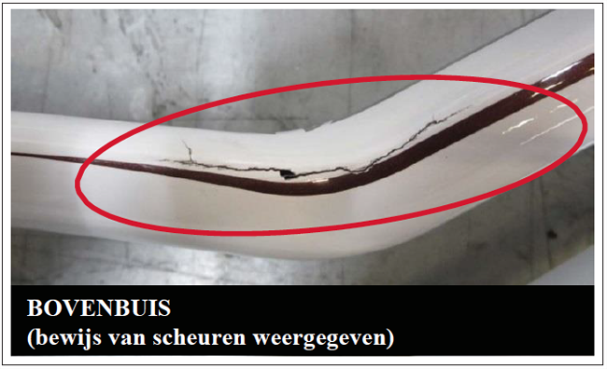
- Metaalmoeheid voorbeeld:

- Als je een materiaal gebruikt voor een langere tijd dan eigenlijk kan. Het materiaal moet dus geschikt zijn voor een bepaalde periode en binnen of buiten.

- Ja, ik denk van wel maar het ligt aan de periode van gebruik en of de muizenval binnen of buiten staat.

